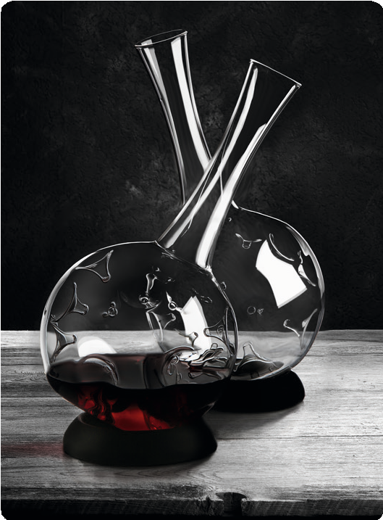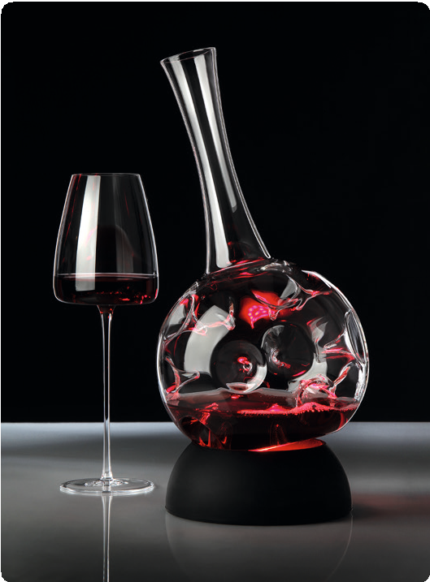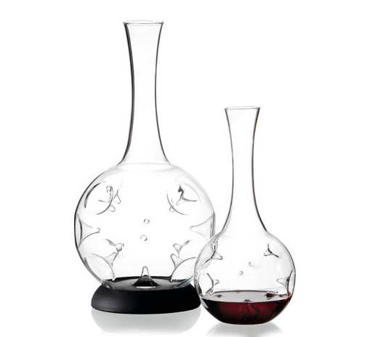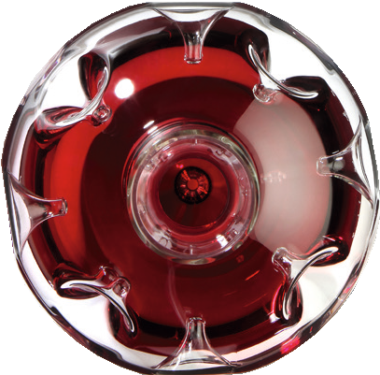„Eddy“ – tief durchatmen!

Entgegen der meisten auf dem Markt befindlichen Dekantiergefäße, ist der Rohstoff dieses Weinentwicklungshelfers kein Kristall-, sondern extrem hochwertiges und robustes Borosilikatglas. Dieses Glas, das sich durch seine Blasenfreiheit sowie außergewöhnliche Transparenz und Härte auszeichnet, ist Voraussetzung für die Realisierung der nach innen gerichteten Verwirbelungskörper. Sie erzeugen im Zusammenspiel mit Licht und dem enthaltenen Wein interessante Farbspiegelungen und formale, fast graphische Effekte.

„Der Dekanter „Eddy“ definiert die Welt der extremen Weininstrumente komplett neu. Herausragende Funktionalität verknüpft Formensprache auf einer ästhetischen Ebene, die bisher bei Weinwerkzeugen nur selten auf eine so faszinierende Weise vereint wurde.

Es ist erstaunlich, welch unnachahmlich rasante Strukturentwicklung jeder Wein, egal ob rot, weiß oder rosé, in diesem Beatmungsgerät erfährt. Einmal in diesem Texturstimulator kreisend, durchläuft
der Wein aufgrund der tausendfachen Verwirbelungen an den kegelförmigen Einbuchtungen eine Entwicklung, die in ihm ein mehrstündiges Oxidationsverhalten binnen weniger Sekunden aufbaut.“

Silvio Nitzsche WEIN/KULTUR/BAR Dresden

Beim großen „Eddy“ wurde das Volumen so dimensioniert, dass bei einer Befüllung von bis zu 1,5 Liter eine möglichst große Oberfläche des Weines entsteht. Der Dekanter steht aufgrund des abgeflachten Bodens sicher und gerade, der beigepackte Ring aus mattschwarzem Silikon ermöglicht zudem auch eine schräge Positionierung.

Mit dem kleinen „Eddy“ lassen sich insbesondere offene Weine oder Weine aus kleinen Flaschen hervorragend dekantieren. Dabei liegt die optimale Füllmenge um den Sauerstoffgehalt zu maximieren bei 0,375 Litern. Das kompakte Design erlaubt es Weißwein zunächst zu dekantieren und ihn anschließend im Weinkühler zu temperieren. Durch den extravaganten Charakter dieses Designer-Stückes können auch High End Cocktails und andere exotische Kreationen adäquat inszeniert werden.

Design: Silvio Nitzsche

Mehr Informationen:
WWW.ZIEHER.COM
www.zieher.com/de/highlights/eddy/

03/2020
Zieher KG, Kulmbacher Straße 15, D - 95502 Himmelkron • Marketing: +49 9273 9273-68 • presse@zieher.com
Im Pressebereich unter www.zieher.com finden Sie alle Pressemitteilungen inkl. Bildmaterial als Download.

